

**П О С Т А Н О В Л Е Н И Е**

**ПРАВИТЕЛЬСТВА**

**КАМЧАТСКОГО КРАЯ**

|  |  |  |
| --- | --- | --- |
| [Дата регистрации] | № | [Номер документа] |

г. Петропавловск-Камчатский

|  |
| --- |
| О памятнике природы регионального значения "Скалы Три брата в Авачинской губе" |

В соответствии с Федеральным законом от 14.03.1995 № 33-ФЗ "Об особо охраняемых природных территория", Законом Камчатского края от 29.12.2014 № 564 "Об особо охраняемых природных территориях в Камчатском крае"

ПРАВИТЕЛЬСТВО ПОСТАНОВЛЯЕТ:

1. Утвердить:
2. положение о памятнике природы регионального значения "Скалы Три брата в Авачинской губе" согласно приложению 1 к настоящему постановлению;
3. графическое описание местоположения границ памятника природы регионального значения "Скалы Три брата в Авачинской губе" согласно приложению 2 к настоящему постановлению.
4. Настоящее постановление вступает в силу через 10 дней после дня его официального опубликования.

|  |  |  |
| --- | --- | --- |
| Временно исполняющий обязанности Председателя Правительства - Первого вице-губернатора Камчатского края | [горизонтальный штамп подписи 1] | А.О. Кузнецов |

Приложение 1 к постановлению

Правительства Камчатского края

от _____________ № __________

Положение

о памятнике природы регионального значения

"Скалы Три брата в Авачинской губе"

1. Общие положения

* 1. Настоящее Положение регулирует вопросы организации, охраны и использования памятника природы регионального значения" Скалы Три брата в Авачинской губе" (далее – Памятник природы).
  2. Памятник природы является особо охраняемой природной территорией регионального значения в Камчатском крае и относится к объектам общенационального достояния.
  3. Целями создания Памятника природы являются:

1) сохранение целостности, естественного состояния уникального, невосполнимого, ценного в экологическом, научном, рекреационном, культурном и эстетическом отношениях природного комплекса, представленного тремя обособленными, вертикально поднимающимися из воды базальтовыми скалами (кекурами), расположенными у входа в Авачинскую губу Авачинского залива Тихого океана, в 0,3 км от берега;

2) охрана редких видов животных и растений, занесенных в Красную книгу Камчатского края и Красную книгу Российской Федерации, сохранение среды их обитания;

3) охрана мест гнездований морских колониальных птиц;

4) проведение научных исследований, в том числе ведение экологического мониторинга;

5) экологическое просвещение населения.

* 1. Памятник природы создан решением Исполнительного комитета Камчатского областного Совета народных депутатов от 28.12.1983 № 562 «О мерах по усилению охраны природы в районах интенсивного нереста лососевых рыб и местах расположения ценных природных комплексов на территории Камчатской области» без ограничения срока его функционирования.
  2. Памятник природы создан на землях запаса Петропавловско-Камчатского городского округа, без изъятия земельных участков, используемых для государственных нужд.
  3. Общая площадь Памятника природы составляет 0,24 га.
  4. Общая площадь охранной зоны Памятника природы, установленная постановлением Администрации Камчатской области от 12.05.1998 № 170 "О признании утратившими силу решений исполнительного комитета Камчатского областного Совета народных депутатов", составляет 99,52 га.
  5. Природные ресурсы, расположенные в границах Памятника природы, ограничиваются в гражданском обороте.
  6. Запрещается изменение целевого назначения земельных участков, находящихся в границах Памятника природы, за исключением случаев, предусмотренных федеральными законами.
  7. Основным видом разрешенного использования земельных участков, расположенных в границах Памятника природы, является деятельность по особой охране и изучению природы (код 9.0).
  8. Предельные минимальные и (или) максимальные размеры земельных участков и предельные параметры разрешенного строительства, реконструкции объектов капитального строительства не устанавливаются, так как строительство, реконструкция, капитальный ремонт объектов капитального строительства запрещены пунктом 2 части 3.1 раздела 3 настоящего Положения.
  9. Границы и особенности режима особой охраны Памятника природы учитываются при территориальном планировании, градостроительном зонировании, при разработке правил землепользования и застройки, проведении землеустройства, подготовке планов и перспектив экономического и социального развития, в том числе развития населенных пунктов, территориальных комплексных схем охраны природы, схем комплексного использования и охраны водных объектов.
  10. Управление Памятником природы осуществляет Министерство природных ресурсов и экологии Камчатского края (далее – Министерство) и краевое государственное природоохранное учреждение.
  11. Охрана Памятника природы, охрана, защита, воспроизводство отдельных объектов растительного и животного мира в границах Памятника природы осуществляется в соответствии с федеральным законодательством и законодательством Камчатского края исполнительными органами государственной власти Камчатского края в пределах своих полномочий и подведомственными исполнительным органам государственной власти Камчатского края краевыми государственными природоохранными учреждениями, а также администрацией Петропавловск-Камчатского городского округа.
  12. Посещение территории Памятника природы осуществляется по разрешениям, выдаваемым администрацией Петропавловск-Камчатского городского округа.
  13. К мероприятиям по обеспечению режима особой охраны Памятника природы могут привлекаться граждане, общественные объединения и некоммерческие организации, осуществляющие деятельность в области охраны окружающей среды.
  14. Региональный государственный надзор в области охраны и использования Памятника природы осуществляется исполнительным органом государственной власти Камчатского края, уполномоченным Правительством Камчатского края на осуществление регионального государственного экологического надзора, при осуществлении им регионального государственного экологического надзора в соответствии с законодательством Российской Федерации об охране окружающей среды, а также краевыми государственными природоохранными учреждениями в установленном порядке.
  15. Запрещается предоставление земельных участков для целей, не связанных с целями создания Памятника природы.
  16. Собственники, владельцы и пользователи земельных участков, на которых находится Памятник природы, принимают на себя обязательства по обеспечению режима его особой охраны.
  17. Изменение границ, режима особой охраны, ликвидация (снятие правового статуса) Памятника природы осуществляется в соответствии с Законом Камчатского края от 29.12.2014 № 564 «Об особо охраняемых природных территориях в Камчатском крае».

1. Текстовое описание местоположения

границ Памятника природы

2.1. Памятник природы расположен на землях запаса Петропавловско-Камчатского городского округа, у входа в Авачинскую губу, на расстоянии 0,3 км от берега.

2.2. Памятник природы устанавливается в следующих границах: от характерной точки 1 с географическими координатами 52°53'36.9'' северной широты, 158°41'13.7'' восточной долготы, соответствующей крайней северо-западной точке границы, линия границы проходит по окружности в общем северо-восточном, восточном, южном и юго-западном направлениях на протяжении 113,0 м по подошве скал, по урезу воды в период максимального отлива, через характерные точки 2 – 5 до характерной точки 6 с географическими координатами 52°53'35.4'' северной широты, 158°41'14.9'' восточной долготы, соответствующей крайней южной точке границы; далее от характерной точки 6 граница проходит в северо-западном и северном направлениях также по окружности на протяжении 65,0 м по подошве скал, по урезу воды в период максимального отлива, через характерные точки 7 – 8 до характерной точки 1, где и замыкается.

2.3. Географические координаты центральной точки Памятника природы: 52°53'36'' северной широты, 158°41'09'' восточной долготы.

3. Режим особой охраны и использования территории

Памятника природы

* 1. На территории Памятника природы запрещается всякая деятельность, влекущая за собой нарушение сохранности Памятника природы, в том числе:

1. использование земельных участков для целей, не связанных с целями создания Памятника природы;
2. строительство, реконструкция, капитальный ремонт объектов капитального строительства;
3. деятельность, влекущая за собой нарушение, повреждение, уничтожение природного комплекса, в том числе нарушение исторически сложившегося ландшафта, почвенного и растительного покрова, мест обитаний (произрастаний) видов животных и растений, иных организмов, занесенных в Красную книгу Российской Федерации и Красную книгу Камчатского края, мест гнездований морских колониальных птиц;
4. деятельность, ведущая к усилению фактора беспокойства охраняемых объектов животного мира;
5. все виды охоты;
6. интродукция, гибридизация объектов животного мира;
7. проведение взрывных работ;
8. проведение дноуглубительных и других работ, связанных с изменением дна и берегов водного объектов, за исключением случаев ликвидации и предупреждения чрезвычайных ситуаций;
9. накопление, размещение, захоронение, сжигание отходов производства и потребления;
10. все виды туризма и рекреации, в том числе высадка на скалы с плавательных средств, размещение некапитальных строений и сооружений, нахождение на скалах;

11) уничтожение или повреждение аншлагов и других информационных знаков и указателей, нанесение на скалы и информационные знаки самовольных надписей.

3.2. Основным видом разрешенного использования земельных участков, расположенных в границах Памятника природы, является деятельность по особой охране и изучению природы (код 9.0).

3.3. На территории Памятника природы разрешаются следующие виды деятельности:

1. научно-исследовательская деятельность, направленная на изучение биологического и ландшафтного разнообразия, динамики и структуры природных комплексов и объектов, включая сбор зоологических, ботанических, минералогических и палеонтологических коллекций в порядке, установленном законодательством Российской Федерации;
2. мониторинг состояния окружающей среды (экологический мониторинг);

3) проведение мероприятий, направленных на сохранение, восстановление и поддержание в разновесном состоянии островной экосистемы, в том числе мероприятий по сохранению и восстановлению ключевых мест обитаний (произрастания) объектов животного и растительного мира, нуждающихся в особых мерах охраны

4) эколого-просветительская деятельность;

5) проведение фото-, аудио- и видеосъемки.

Приложение 2 к постановлению

Правительства Камчатского края

от ______________ № _________

Графическое описание местоположения границ памятника природы регионального значения "Скалы Три брата в Авачинской губе"

Раздел 1. Сведения об объекте

|  |  |  |
| --- | --- | --- |
| Памятник природы регионального значения  "Скалы Три брата в Авачинской губе" | | |
| № п/п | Характеристика объекта | Описание характеристик |
| 1 | Местоположение объекта | Камчатский край, Петропавловск-Камчатский городской округ |
| 2 | Площадь объекта +/– величина погрешности определения площади (Р +/– Дельта Р) | 2359 +/– 243 м2 |
| 3 | Наименование и реквизиты нормативного правового акта о создании объекта | Решение Исполнительного комитета Камчатского областного Совета народных депутатов от 28.12.1983 № 562 «О мерах по усилению охраны природы в районах интенсивного нереста лососевых рыб и местах расположения ценных природных комплексов на территории Камчатской области» |

Раздел 2. Сведения о местоположении границ Памятника природы

|  |  |  |  |  |
| --- | --- | --- | --- | --- |
| 1) Система координат: МСК 41(1), WGS 84 | | | | |
| 2) Сведения о характерных точках границ объекта: | | | | |
| Номер  поворотной точки | Координаты МСК-41 (1) | | Координаты WGS-84 | |
| Х | Y | Северная  широта | Восточная  долгота |
| 1 | 546323.65 | 1414732.01 | 52°53'36.9'' | 158°41'13.7'' |
| 2 | 546332.84 | 1414752.92 | 52°53'37.2'' | 158°41'14.8'' |
| 3 | 546326.01 | 1414775.96 | 52°53'37.0'' | 158°41'16.0'' |
| 4 | 546305.11 | 1414783.15 | 52°53'36.3'' | 158°41'16.4'' |
| 5 | 546286.06 | 1414777.28 | 52°53'35.7'' | 158°41'16.1'' |
| 6 | 546276.87 | 1414755.37 | 52°53'35.4'' | 158°41'14.9'' |
| 7 | 546284.7 | 1414733.27 | 52°53'35.6'' | 158°41'13.7'' |
| 8 | 546303.6 | 1414726.15 | 52°53'36.2'' | 158°41'13.4'' |
| 1 | 546323.65 | 1414732.01 | 52°53'36.9'' | 158°41'13.7'' |

Раздел 3. Карта-схема границ памятника природы регионального значения "Скалы Три брата в Авачинской губе"

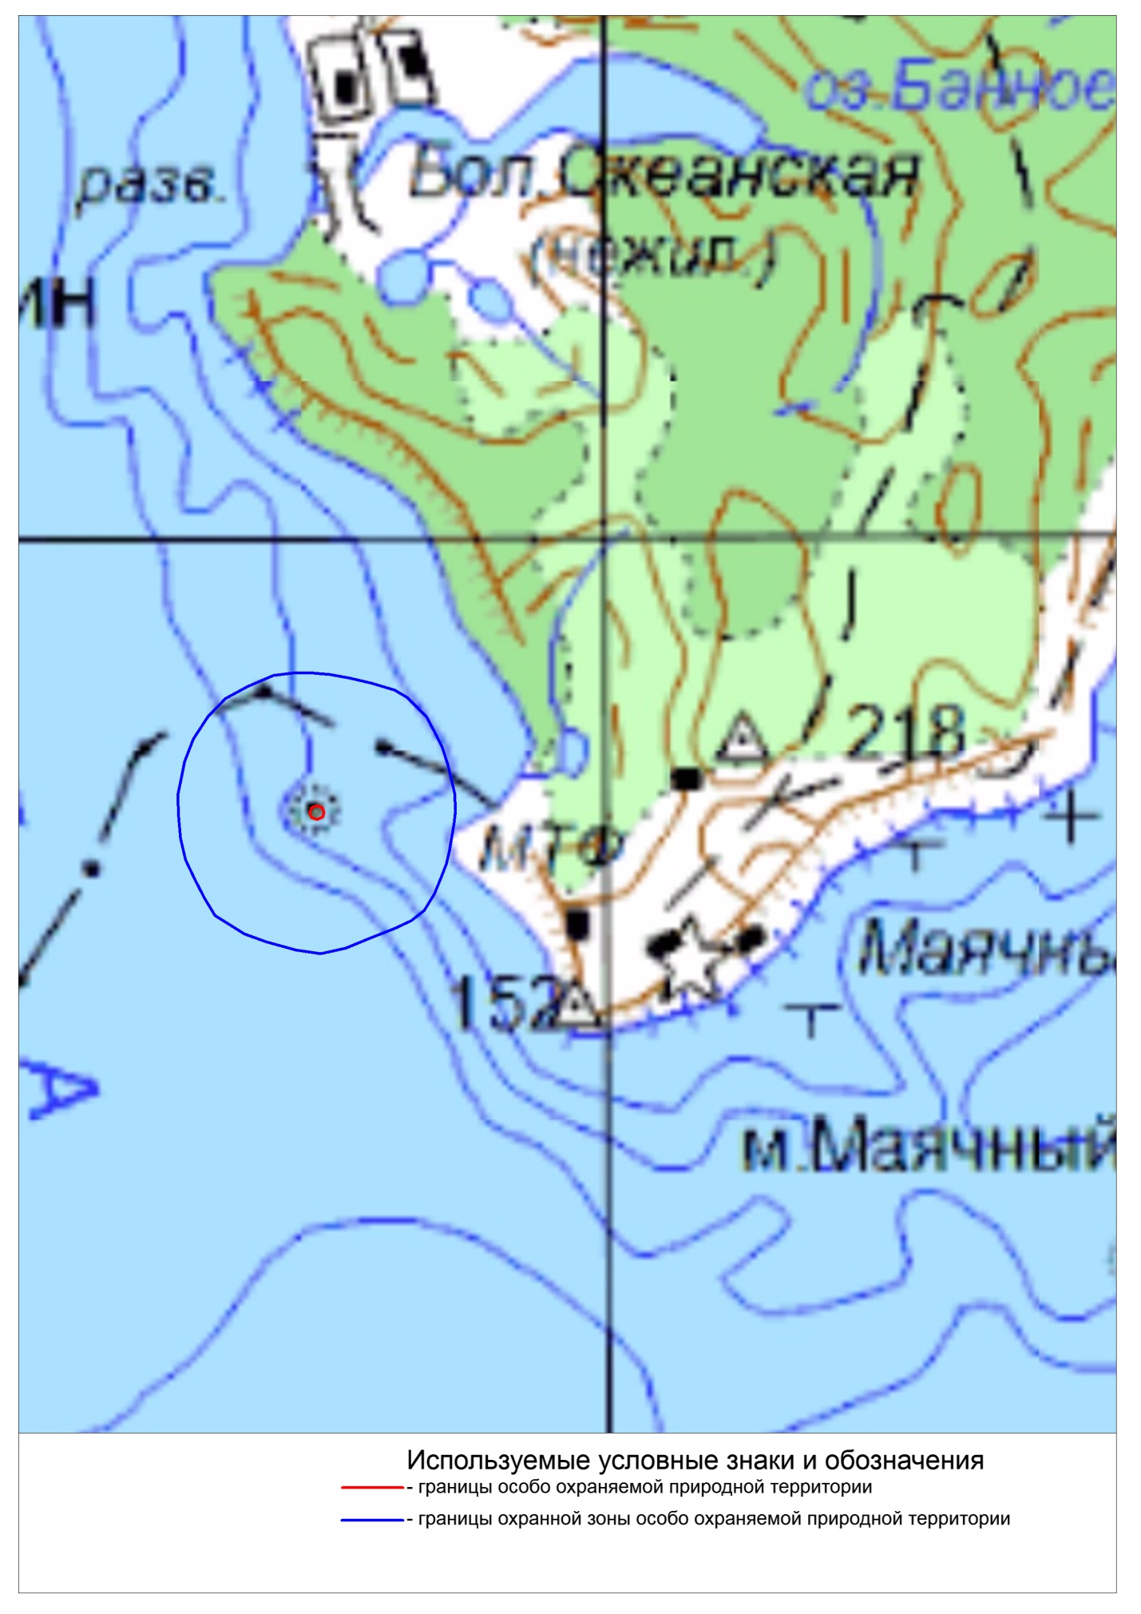

ПОЯСНИТЕЛЬНАЯ ЗАПИСКА

к проекту постановления Правительства Камчатского края

"О памятнике природы регионального значения

"Скалы Три брата в Авачинской губе"

Проект постановления Правительства Камчатского края разработан в соответствии со статьями 9, 11, частями 1, 2, 6 статьи 13(1) Закона Камчатского края от 29.12.2014 № 564 "Об особо охраняемых природных территориях в Камчатском крае", частью 4.1 постановления Правительства Камчатского края от 26.07.2016 № 291-П "Об утверждении Порядка принятия решений о создании, об уточнении границ, изменении режима особой охраны, о продлении срока функционирования, ликвидации (снятии статуса) особо охраняемых природных территорий регионального значения в Камчатском крае" в целях приведения положения о памятнике природы регионального значения "Скалы Три брата в Авачинской губе" (далее – проект постановления, Памятник природы) в соответствие с требованиями действующего законодательства.

По предложению Президиума Камчатского областного Совета ВООП уникальному и известному далеко за пределами Камчатки геологическому объекту скалы "Три брата" правовой статус государственного памятника природы и название "Скалы "Три брата" у входа в Авачинскую губу" были присвоены решением Исполнительного комитета Камчатского областного Совета народных депутатов от 28.12.1983 № 562 "О мерах по усилению охраны природы в районах интенсивного нереста лососевых рыб и местах расположения ценных природных комплексов на территории Камчатской области". При этом границы и площадь Памятника природы, режим его особой охраны установлены не были.

Постановлением Администрации Камчатской области от 12.05.1998 № 170 "О признании утратившими силу решений исполнительного комитета Камчатского областного Совета народных депутатов" (далее – постановление Администрации Камчатской области № 170) определено название Памятника природы как государственного памятника природы регионального значения "Скалы Три брата", дано условное описание границ Памятника природы, установлены его площадь (0,2 га), охранная зона и ее площадь (78,3 га) без описания границ, а также режим его особой охраны.

Проектом постановления:

1. Утверждено название Памятника природы как "Скалы Три брата в Авачинской губе".

2. Утверждаются границы Памятника природы, описание которых выполнено в соответствии с требованиями Федерального закона от 30.12.2015 № 431-ФЗ "О геодезии, картографии и пространственных данных и о внесении изменений в отдельные законодательные акты Российской Федерации" (далее – Федеральный закон от 30.12.2015 № 431-ФЗ) и иными подзаконными актами.

3. Утверждается площадь Памятника природы, расчет которой произведен в соответствии с требованиями Федерального закона от 30.12.2015 № 431-ФЗ; в результате работ по уточнению границ Памятника природы и его охранной зоны, выполненных специализированной организацией в 2018 году в рамках государственного контракта, площадь памятника природы определена в 0,24 га, то есть увеличилась на 0,04 га, площадь его охранной зоны – в 99,52 га, что несколько больше площади охранной зоны, установленной постановлением Администрации Камчатской области № 170.

4. Установлен режим особой охраны Памятника природы, включающий, в том числе, закрытый перечень разрешенных и запрещенных видов деятельности.

5. Установлен в соответствии с Классификатором видов разрешенного использования земельных участков, утвержденным приказом Минэкономразвития России от 01.09.2014 № 540, основной вид разрешенного использования земельных участков, расположенных в границах Памятника природы – деятельность по особой охране и изучению природы (код 9.0); данное требование установлено частью 14 статьи 2 Федерального закона от 14.03.1995 № 33-ФЗ "Об особо охраняемых природных территориях".

6. Введен запрет на строительство, реконструкцию любых объектов на территории Памятника природы, в связи с чем предельные (минимальные и (или) максимальные) размеры земельных участков и предельные параметры разрешенного строительства, реконструкции объектов капитального строительства не установлены.

В соответствии с частью 2 статьи 13 Закона Камчатского края от 29.12.2014 № 564 "Об особо охраняемых природных территориях в Камчатском крае» управление памятниками природы регионального значения осуществляется уполномоченным исполнительным органом государственной власти Камчатского края и краевыми государственными природоохранными учреждениями.

Между тем Памятник природы распложен на землях Петропавловск-Камчатского городского округа, полномочия по распоряжению и охране которых отнесено к администрации Петропавловск-Камчатского городского округа.

Таким образом, управление памятниками природы регионального значения возможно Министерством природных ресурсов и экологии Камчатского края, подведомственными ему краевыми государственными природоохранными учреждениями, созданными для управления и охраны особо охраняемых природных территорий регионального значения, а также структурным подразделением администрации Петропавловск-Камчатского городского округа. При этом в настоящее время государственное учреждение, осуществляющее управление и охрану памятников природы в Камчатском крае, не создано.

Принятие настоящего постановления Правительства Камчатского края не потребует выделения дополнительных финансовых средств из краевого бюджета.

Проект постановления подлежит оценке регулирующего воздействия в соответствии с постановлением Правительства Камчатского края от 06.06.2013 № 233-П "Об утверждении Порядка проведения оценки регулирующего воздействия проектов нормативных правовых актов Камчатского края и экспертизы нормативных правовых актов Камчатского края". Регулирующим органом проведены публичные консультации по проекту постановления в сроки с 28.08.2020 по 11.09.2020.

28.08.2020 проект постановления Правительства Камчатского края размещен на Едином портале проведения независимой антикоррупционной экспертизы и общественного обсуждения проектов нормативных правовых актов Камчатского края для проведения в срок по 11.09.2020 независимой антикоррупционной экспертизы.

Принятие настоящего постановления потребует внесения изменений в статью 12 Закона Камчатского края от 29.12.2014 № 564 "Об особо охраняемых природных территориях в Камчатском крае", в части наделения органов местного самоуправления полномочиями по охране особо охраняемых природных территорий регионального значения, распложенных на землях населенных пунктов, а также в постановление администрации Камчатской области от 12.05.1998 № 170 "О признании утратившими силу решений исполнительного комитета Камчатского областного Совета народных депутатов" в части уточнения площади Памятника природы и его охранной зоны.